2652. Sum Multiples
Sum Multiples - LeetCode
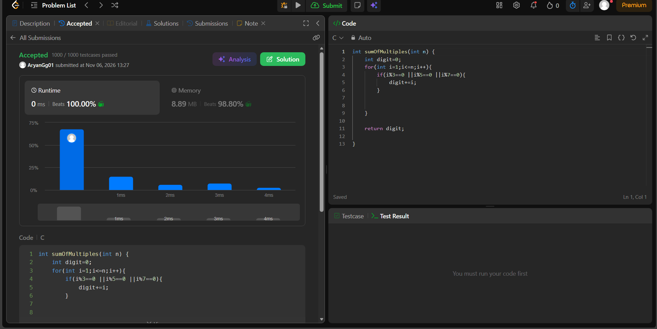int sumOfMultiples(int n) {
int digit=0;
for(int i=1;i<=n;i++){
if(i%3==0 ||i%5==0 ||i%7==0){
digit+=i;
}

}

return digit;

}

